1.

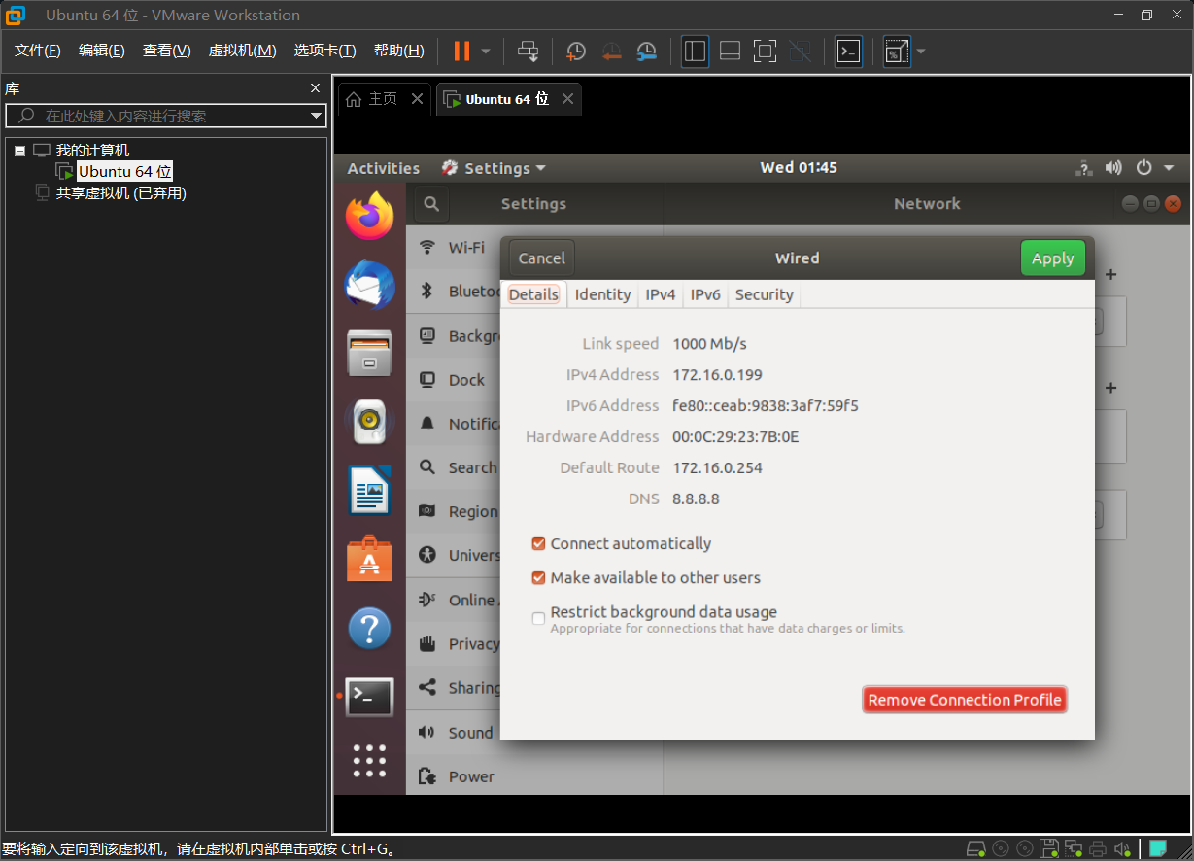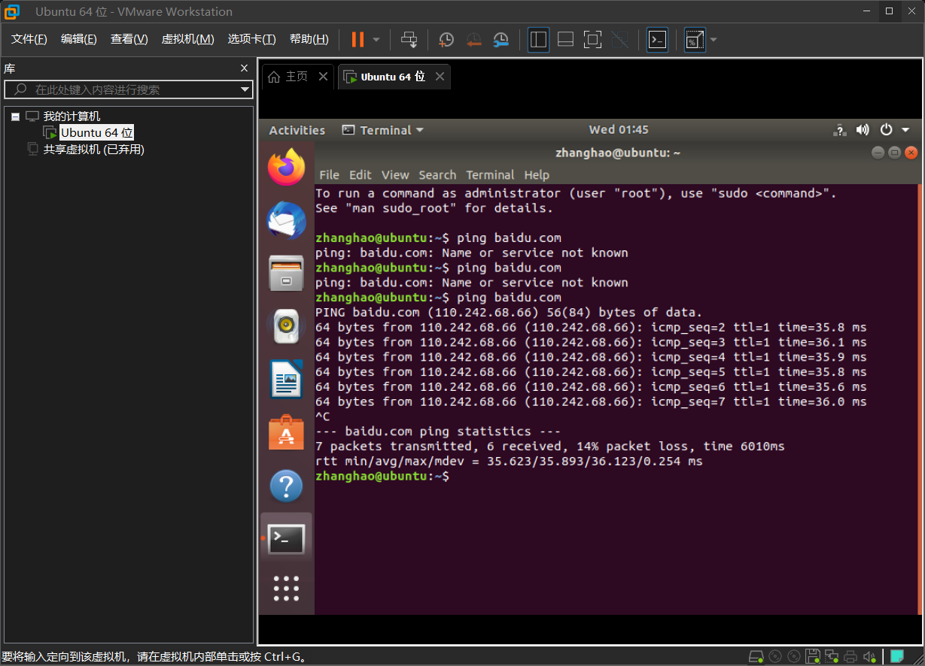

2,

# 2、查看/tmp/test文件的详细信息

ls -l /tmp/test

# 3、显示root家目录中所有后缀为.bak的文件的详细信息。

ls -l /root/*.bak

# 4、删除/tmp目录中所有以test开头的文件或目录。

rm -r /tmp/test*

# 5、查看/etc/passwd文件的后5行内容

tail -n 5 /etc/passwd

# 6、将/etc/passwd文件中前8行的内容复制到/root/pass.txt文件中。

head -n 8 /etc/passwd > /root/pass.txt

# 7、将/etc/fstab文件复制到/tmp目录中，并重命名为hi.txt。

cp /etc/fstab /tmp/hi.txt

# 8、以长格式列出/dev目录中以"d"、"f"开头并且文件名为3个字符的文件。

ls -l /dev/[df]???

# 9、在/tmp目录中创建一个名为ssh的软链接，指向源文件 /etc/ssh/sshd_config。

ln -s /etc/ssh/sshd_config /tmp/ssh

# 1、在Linux家目录中创建名为data的目录。

mkdir ~/data

# 2、强制删除/root/rc.d目录。

rm -rf /root/rc.d

# 3、将/etc目录中所有以".d"结尾的文件或目录复制到/tmp/d目录下。

cp -r /etc/*.d /tmp/d

# 4、在/etc/fstab文件中查找所有不是以"#"开头的行。

grep -v '^#' /etc/fstab

# 5、分页显示/etc/inittab文件中的内容。

less /etc/inittab

# 6、在/etc目录中查找最近1天之内被改动过的文件。

find /etc -mtime -1

# 7、查找/etc/passwd文件中所有以"nologin"结尾的行。

grep 'nologin$' /etc/passwd

# 8、查找/etc目录下小于1M且类型为普通文件的所有文件。

find /etc -type f -size -1M

# 9、统计/etc目录中后缀是"*.conf"的文件个数。

find /etc -name "*.conf" | wc -l

# 10、使用命令创建一个名为hadoop的用户并可以正常登陆。

sudo useradd hadoop

sudo passwd 123456

# 11. 安装时间同步软件，保证当前服务器时间正确。

sudo apt-get update

sudo apt-get install ntp

sudo service ntp start

sudo systemctl enable ntp